JDC信託模式介紹
事業概要說明
本公司為主要處理著作權等智慧財產權的信託公司，負責安排對內容（Contents）製作的投資和建構事業相關業務。業務內容可大分為信託業務和兼營業務。
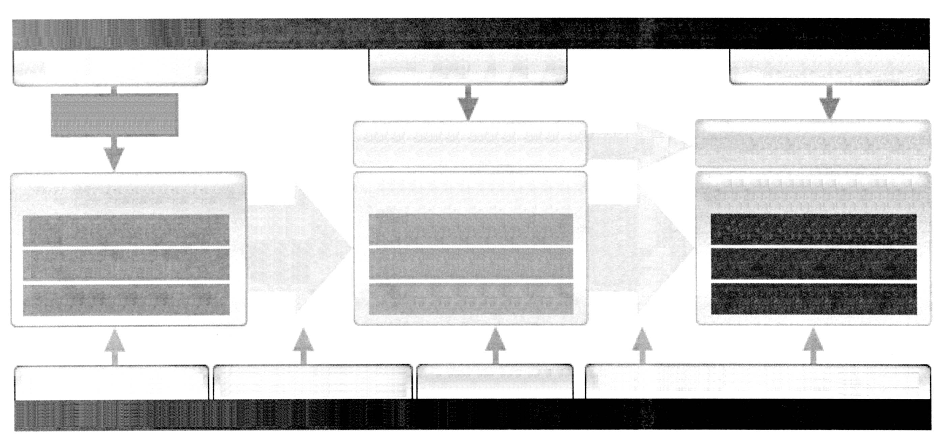
信託業務（執照事業）信託受益權銷售信託財產管理信託財產運用信託合約代理店
證券．銀行等
其他財產持有人

資產運用
金融市場等↓投資人製作費．
開發費
調度製作人．權利人作品．
權利銷售內容市場個人製作公司劇場．媒體法人原作者流通．傳輸機構投資人權利持有人授權人投資業務（公會．SPC）投資業務（TMF2．3）著作權等管理事業整合（Aggregation）．協調（Coordination）．廣告相關業務兼營業務（傳統事業）．著作權管理事業（登錄事業）
信託業務
2004年12月，信託業法82年來首次進行了修訂，除了使著作權和專利權等智慧財權可以全新進行信託外，金融機構以外的一般事業公司亦可參與信託業。本公司依據修訂後的信託業法，於2005年5月取得一般事業公司的第1張執照，並自同年6月起，展開信託業務。為了發揮創業以來培育的內容（Contents）評估和管理、運用相關經驗技術，以成功扮演資金市場的核心角色，因而全力投入智慧財產權信託業務。
兼營業務
此為本公司展開信託業務前即從事的業務，除了針對內容事業（Contents Business）之事業化提供諮詢、以及針對經營模式（Business Model）之建構提供支援外，尚包括向動畫內容權利持有人收取作品，再針對寬頻傳輸業者提供作品之內容整合（Aggregation）業務、以及常設的內容投資基金「東京多媒體基金（TMF）」之營運、管理等業務。

信託業務
所謂信託，係指「將財產權交付給自己（委託人）可信賴的人（受託人），基於一定目的，為了使某人（受益人）受益，而由受託人管理、處分該財產（信託財產）」之制度（根據社團法人信託協會之定義）。
在信託當中，包括以下幾項功能：〔1〕財產管理功能（將財產的管理處分權賦予受託人）、〔2〕轉換功能（信託財產具有信託受益權之權利，可轉換成小口化等配合信託目的之形式）、〔3〕破產隔離功能（信託財產不會受到委託人及受託人破產之影響）等。目前信託正廣泛運用於資產管理、金融等實務用途中。最近甚至已成為智慧財產權管理和資金調度的手法，備受各界矚目。
信託包括二個層面。其一是財產權的管理信託，其二是財產權的流動化信託。管理信託係指保管顧客的資產，進行適當的運用，再將該收益交付給原本的權利人。智慧財產權的管理信託則是將權利人交付的作品，透過媒體對外公開，以獲取收益，再將一定的利潤回饋給權利人。另一方面，財產權的流動化信託，換言之，係指以資金調度為目的之信託。其基本架構如下所示。
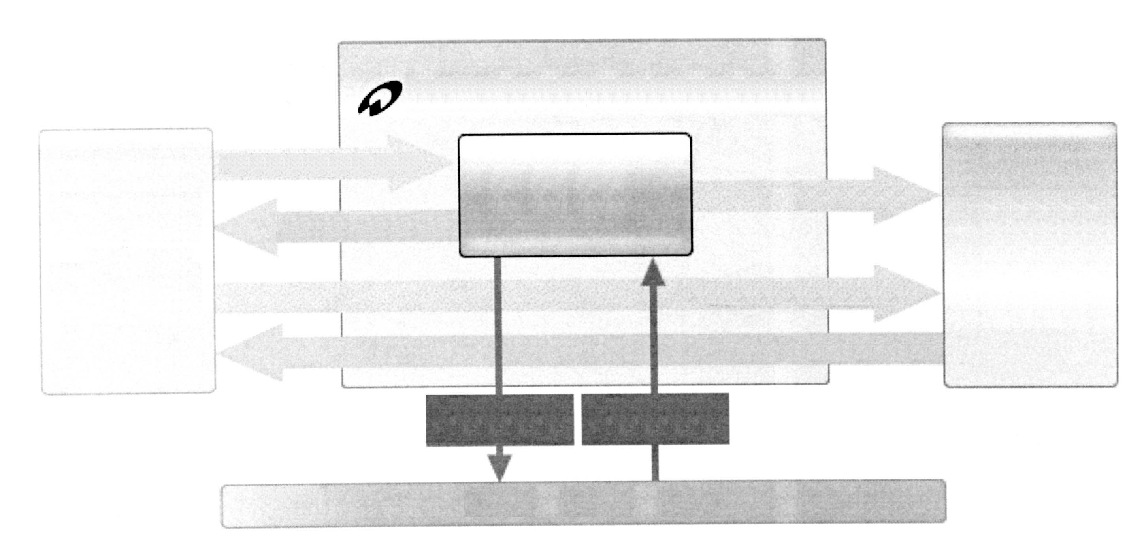

受託人
Japan Digital Contents信託株式會社

委託人
=
權利持有人1.智慧財產權轉移
信託財產
7.紅利2.信託受益權受益人
=
投資人
3.信託受益權銷售
4.購買價款5.授權銷售6.收益
市場
首先，製作公司等的智慧財產權持有人（委託人）向JDC信託（受託人）進行智慧財產權（信託財產）信託^{（1）}。接下來，JDC信託便將信託受益權^{※1}交付給權利持有人^{（2）}。權利持有人將該信託受益權之全部或一部分售予投資人（受益人）^{（3）}，投資人再將購買價款支付給權利持有人^{（4）}。如此一來，權利持有人即可進行資金調度。JDC信託以受信託之智慧財產權為依據，對市場進行授權銷售^{（5）}，以獲取收益^{（6）}。所獲取之收益再以紅利的形式分配給投資人等受益人。

信託業務案例
本公司實施的智慧財產權流動化架構案例相當多樣化，包括以劇場用電影著作權為運用對象、專為個人投資人設計的信託商品「電影信託TM」，以及以遊戲著作權為運用對象的信託商品、以機構投資人為對象的信託商品等。以機構投資人為對象的信託商品，其結構如同上述說明的基本架構，但以個人投資人為對象時，為了規避稅務上的風險，必須採取更為複雜的結構。下圖為「電影信託TM」的基本架構圖，為組合智慧財產權和金錢信託的形式。
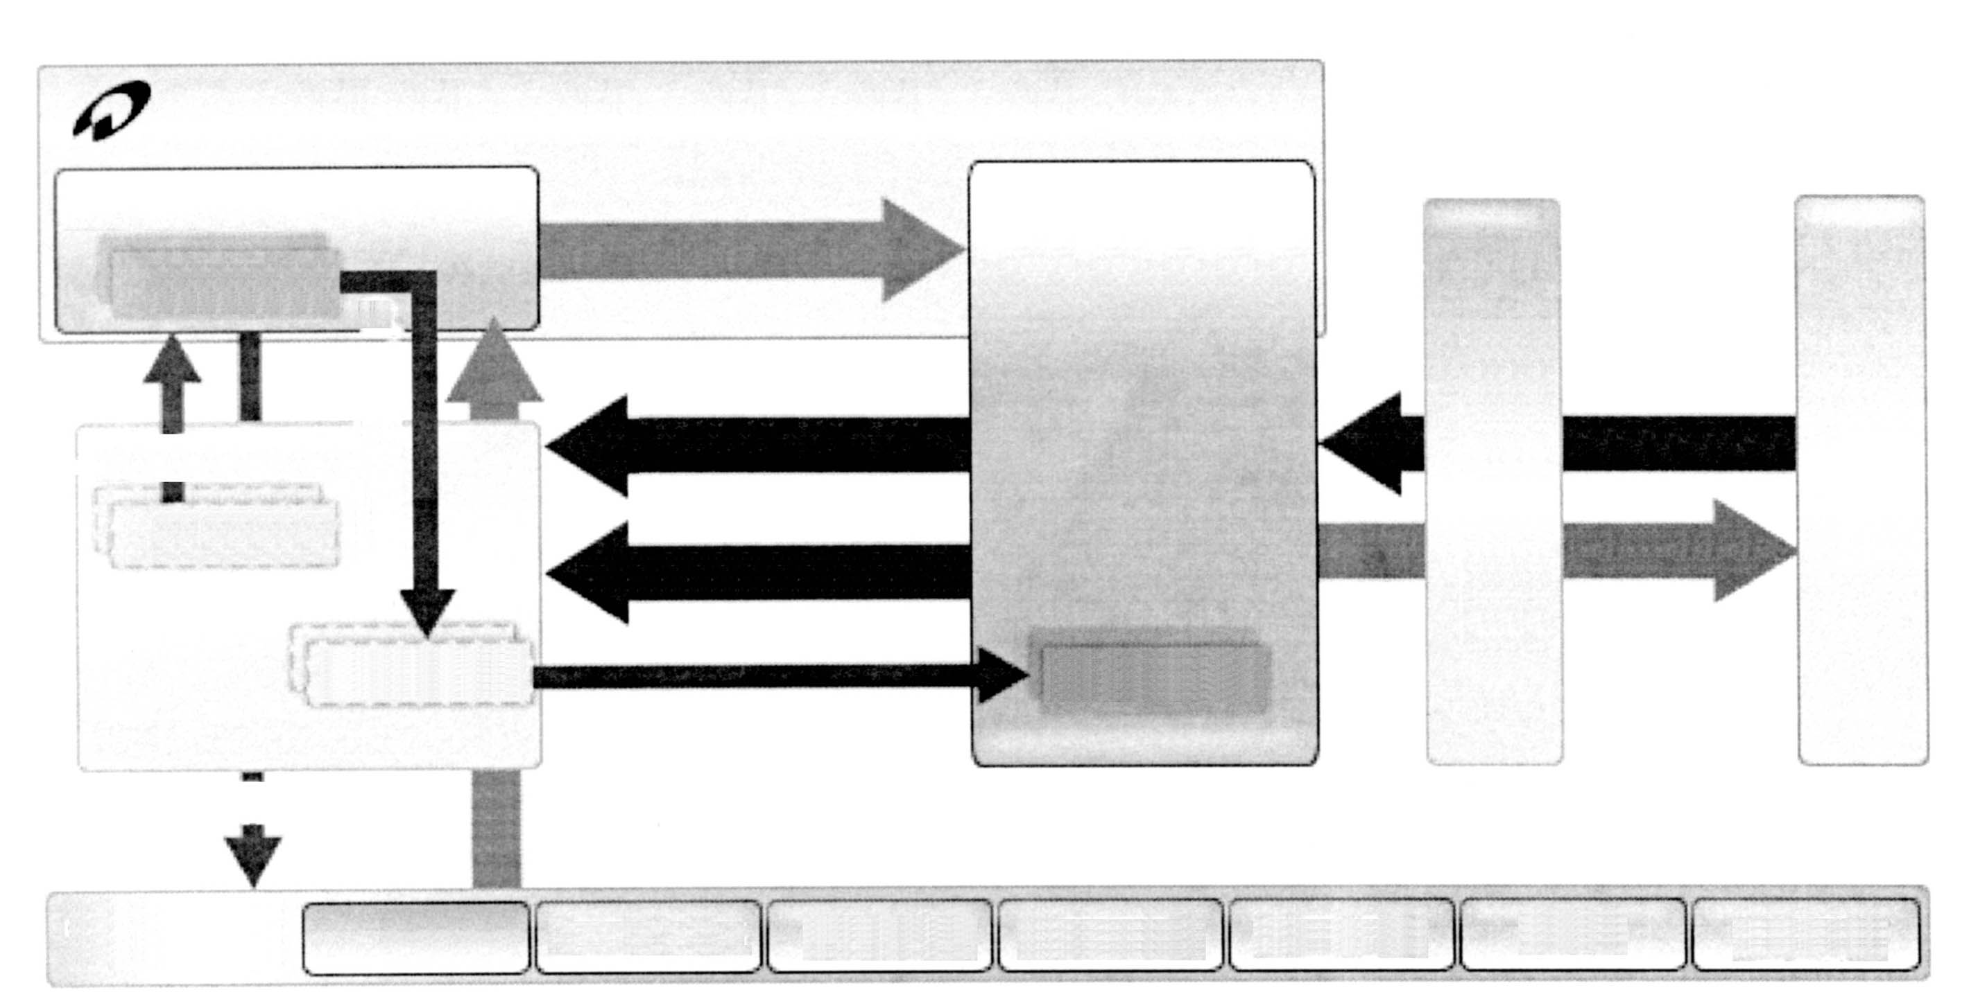
Japan Digital Contents信託株式會社著作權信託8.收益金錢信託
「電影信託TM」信託合約代理店

著作權2.信託受益權交付

1.著作權信託

著作權

5.P&A費^{※2}

4.信託受益權購入價款

1.金錢

9.紅利投資人 信託受益權信託受益權製作公司3.信託受益權轉讓6.事業展開
7.收益市場劇場影音/DVD商品化節目銷售傳輸VOD海外其他

如圖所示，左半部為著作權信託，右半部為金錢信託。著作權信託的部份與流動化信託的基本架構相同，信託受益權的銷售對象並非投資人，而是金錢信託。亦即，採取透過金錢信託間接購入著作權信託受益權之形態。這是因為針對不特定多數的個人投資人，將著作權的信託受益權小口化，進行直接銷售時，稅務上的處理方式尚未確定，此為規避風險的措施。現在本公司以個人投資人為對象募集的信託商品，基本上是採用此架構。

信託業務
所謂信託，係指「將財產權交付給自己（委託人）可信賴的人（受託人），基於一定目的，為了使某人（受益人）受益，而由受託人管理、處分該財產（信託財產）」之制度（根據社團法人信託協會之定義）。
在信託當中，包括以下幾項功能：〔1〕財產管理功能（將財產的管理處分權賦予受託人）、〔2〕轉換功能（信託財產具有信託受益權之權利，可轉換成小口化等配合信託目的之形式）、〔3〕破產隔離功能（信託財產不會受到委託人及受託人破產之影響）等。目前信託正廣泛運用於資產管理、金融等實務用途中。最近甚至已成為智慧財產權管理和資金調度的手法，備受各界矚目。

信託包括二個層面。其一是財產權的管理信託，其二是財產權的流動化信託。管理信託係指保管顧客的資產，進行適當的運用，再將該收益交付給原本的權利人。智慧財產權的管理信託則是將權利人交付的作品，透過媒體對外公開，以獲取收益，再將一定的利潤回饋給權利人。另一方面，財產權的流動化信託，換言之，係指以資金調度為目的之信託。其基本架構如下所示。

受託人
Japan Digital Contents信託株式會社

委託人
=
權利持有人1.智慧財產權轉移
信託財產
7.紅利2.信託受益權受益人
=
投資人
3.信託受益權銷售
4.購買價款5.授權銷售6.收益
市場
首先，製作公司等的智慧財產權持有人（委託人）向JDC信託（受託人）進行智慧財產權（信託財產）信託^{（1）}。接下來，JDC信託便將信託受益權^{※1}交付給權利持有人^{（2）}。權利持有人將該信託受益權之全部或一部分售予投資人（受益人）^{（3）}，投資人再將購買價款支付給權利持有人^{（4）}。如此一來，權利持有人即可進行資金調度。JDC信託以受信託之智慧財產權為依據，對市場進行授權銷售^{（5）}，以獲取收益^{（6）}。所獲取之收益再以紅利的形式分配給投資人等受益人。

信託業務案例
本公司實施的智慧財產權流動化架構案例相當多樣化，包括以劇場用電影著作權為運用對象、專為個人投資人設計的信託商品「電影信託TM」，以及以遊戲著作權為運用對象的信託商品、以機構投資人為對象的信託商品等。以機構投資人為對象的信託商品，其結構如同上述說明的基本架構，但以個人投資人為對象時，為了規避稅務上的風險，必須採取更為複雜的結構。下圖為「電影信託TM」的基本架構圖，為組合智慧財產權和金錢信託的形式。

Japan Digital Contents信託株式會社著作權信託8.收益金錢信託
「電影信託TM」信託合約代理店

著作權2.信託受益權交付

1.著作權信託

著作權

5.P&A費^{※2}

4.信託受益權購入價款

1.金錢

9.紅利投資人 信託受益權信託受益權製作公司3.信託受益權轉讓6.事業展開
7.收益市場劇場影音/DVD商品化節目銷售傳輸VOD海外其他

如圖所示，左半部為著作權信託，右半部為金錢信託。著作權信託的部份與流動化信託的基本架構相同，信託受益權的銷售對象並非投資人，而是金錢信託。亦即，採取透過金錢信託間接購入著作權信託受益權之形態。這是因為針對不特定多數的個人投資人，將著作權的信託受益權小口化，進行直接銷售時，稅務上的處理方式尚未確定，此為規避風險的措施。現在本公司以個人投資人為對象募集的信託商品，基本上是採用此架構。

兼營業務
兼營業務
兼營業務可區分為內容整合（Contents Aggregation）業務、事業協調（Business Coordination）、廣告相關業務、投資業務、著作權等管理事業等。
內容整合業務
向電影和卡通等動畫內容權利持有人收取作品，進行各種權利處理後，對寬頻傳輸業者提供作品的業務。透過本公司的營業網路，與廣大的內容持有人進行交涉，經手件數達2,200以上。

事業協調業務
針對內容事業之事業化提供諮詢，支援建構經營模式，並提出與流通傳輸相關的建議等。此外，亦一併從事電影和卡通等的製作相關著作權管理、評估、資金調度之架構建立，乃至於製作管理、授權事業展開等的業務。
廣告相關業務
在信託商品和事業協調業務等方面，進行相關作品的宣傳，並針對數位內容相關企業，展開電視、報紙、雜誌、網路等各種媒體廣告處理業務。
投資業務
針對可讓具創意卻缺乏資金力的中小型製作公司一面保有著作權、一面接受適當收益分配所設立之內容投資基金「第2東京多媒體基金（TMF2）」與「TMF3中小企業內容製作支援基金（TMF3）」，進行營運與管理。詳細內容請參照TMF的頁面。
著作權等管理事業
自2001年10月起，取代過去仲介業務法的著作權等管理事業法施行後，本公司亦於2002年1月正式登錄成為著作權等管理業者。但是，取得信託執照後，目前本事業的對象僅限音樂著作權的管理。此外，2001年2月時，開始提供「i-rightTM」之證明著作權發生的服務（目前正更新準備中），此為維護保有、管理數位內容者的利益與權利所設立之系統。

東京多媒體基金
TMF的目的
日本內容事業的市場規模推估在15兆日圓以上，隨著寬頻化和數位化的發展，今後市場可望逐漸擴大。政府的智慧財產立國構想中，亦將內容產業振興對策列為重點項目，內容產業可說是下一代備受矚目的明星領域。然而，支撐內容產業的製作公司，多半企業規模都很小，且資金供給環境．流通行銷環境．相關人士間的權利關係等尚未臻完備，該業界仍有不少問題亟待解決。
為了解決上述內容市場面臨的問題，1998年時，在通產省（當時）的斡旋下設立了株式會社Japan Digital Contents（當時），在設立公司的同時，為了讓具創意卻缺乏資金力的中小型製作公司可一面保有著作權，一面接受適當的收益分配，而設立了東京多媒體基金（TMF）。Japan Digital Contents信託株式會社（JDC信託）將向投資人募集而來的資金，針對內容製作專案進行投資，亦計畫支援行銷和著作權管理等。
TMF的概要
TMF包括以下三項：1998年以7億日圓開始營運的第1基金（TMF1）、2001年以8億日圓組成的第2基金（TMF2）、2005年以10億日圓組成的第3基金（TMF3）。
※TMF1因運用期間（7年）到期，於2005年停止營運。
欲開發數位內容的公司，係以專案預算的75％為上限，TMF2可由此基金中接受7千萬日圓以下的投資或融資，TMF3則是1億日圓以下。
再者，此投資並非取得股票或公司債等，而是直接支援數位內容的製作資金。
投資資金由銷售成果物所獲得的收益中回收，但在到達TMF投資額100％之前，由TMF優先回收。之後再依一定比率，由TMF和製作人進行分配。
透過此投資所製作的數位內容，由JDC信託提供銷售等方面的協助。製作物相關著作權及所有權等的權利，原則上歸屬開發公司。

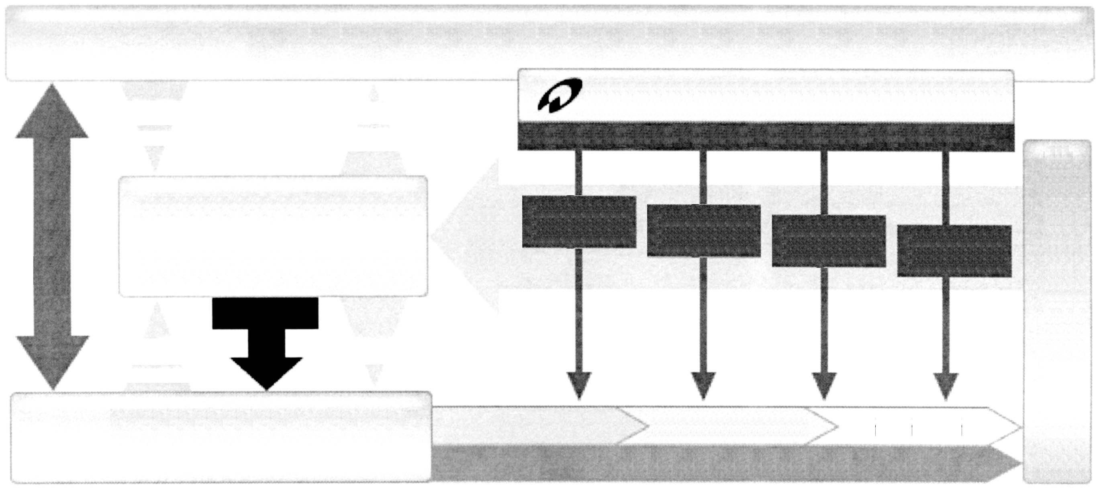
TMF2．TMF3（東京多媒體基金） 匿名組合合約(譯者註) 投資合約投資
Max75%有回收
優先權 收益
Japan Digital Contents信託株式會社傳輸．流通公司．市場依製作．銷售階段提供支援內容製作
專案專用帳戶工程管理支援
製作權管理建議
協調
自己的資金
Min25%製作費用收益營業者
內容製作公司製作行銷各種媒體內容製作、銷售
（譯者註）所謂「匿名組合合約」，係指當事人的一方對另一方的營業出資，約定將來可分配該營業產生的利潤所簽訂之合約。

i-rightTM的概要
「i-rightTM」為支援著作權保全與事業建構的服務網站。於2001年2月開始提供服務，目的在於對著作人發行著作權發生證明書，以及提供與作品流通相關的各種建議與支援，進行商業配對（Business Matching）。2005年轉移給信託公司後，為了重新檢討相關內容，因此目前暫時將網站關閉。現正為了重新開放（Renewal Open）而進行準備中，在重新開放之前，敬請再稍待一段時間。

權利金規章

（目的）
第1條 本規章目的係由日本數位內容信託株式會社（以下簡稱「受託人」）針對音樂出版社及其他擁有著作權者等（以下簡稱「委託人」）委託之音樂著作物（以下簡稱「著作物」），依據受託人與著作物利用者之間簽訂之使用授權合約，規定向利用者徵收之權利金金額等。

（使用授權之分類）
第2條 著作物之使用授權應依以下分類進行，該權利金為依據使用分類，自第3條至第7條規定之金額。
（1）複製至記錄媒體（包含音樂盒）等
以音樂播放為主要目的，將著作物複製至記錄媒體（CD、類比光碟、MD、錄音帶、IC晶片、半導體記憶體等）或轉讓該複製物。
（2）複製至影音媒體（Videogram）等
以聲音與影像同時播放為主要目的，將著作物複製至影音媒體（影帶、影碟等），或轉讓該複製物。惟包含於本條（3）之項目除外。
（3）複製至互動式套裝軟體（Interactive Package）（包含遊戲軟體）
以聲音與圖像、文字、影像等同時播放為目的，利用無法鎖定總播放時間之方法，將著作物複製至互動式套裝軟體（CD-Rom、DVD-Rom等），或轉讓該複製物。
（4）互動式傳輸（業務用通訊卡拉OK及專用終端機之家用通訊卡拉OK除外）
利用廣播及有線廣播以外之方法，將著作物對一般大眾傳輸、傳達，或伴隨大眾傳輸加以複製，伴隨其他大眾傳輸，使用著作物。
（5）在電影中錄音
以在電影院等場所公開上映為目的，將著作物與影像一起複製至電影軟片等記錄媒體中，或轉讓該複製物。
（6）廣告播放用錄音
在廣播或有線廣播中，以廣告播放為目的，複製著作物，或轉讓該複製物。

（複製至記錄媒體等之權利金）
第3條 藉由複製至記錄媒體等方式使用著作物時，1片記錄媒體（音樂盒時為1台）、1曲著作物（包含歌詞。此外，5分鐘以上之著作物每超過5分鐘，則加算1曲，依此計算著作物數）之權利金，為依以下算式求出之金額，加上消費稅相當額後之金額。惟經委託人同意時，可在使用授權合約中，規定低於以下權利金費率之費率。
（1）市售用記錄媒體
①有明確標示定額時，著作物每1曲之費率為，將該記錄媒體之定價6％除以該記錄媒體中收錄之著作物數所得出之金額，或7日圓90分，任一項較大之金額。
②無明確標示定額時，著作物每1曲之費率為7日圓90分以內。
（2）其他記錄媒體
無法適用前號規定時，於考量其使用目的、使用型態等狀況後，將每1曲著作物之權利金設定在7日圓90元以內。
2 在歌曲中，當樂曲沒有著作權時，或該著作權未委託受託人進行管理時，權利金為每1曲權利金之6/12。歌曲中之歌詞未委託受託人管理時亦同。

（複製至影音媒體（Videogram）等之權利金）
第4條 藉由複製至影音媒體等方式使用著作物時，每1個影音媒體、著作物使用時間1分以內之權利金，為依以下算式求出之金額，加上消費稅相當額後之金額。惟經委託人同意時，可在使用授權合約中，規定低於以下權利金費率之費率。
（1）市售用影音媒體
該影音媒體之零售價  (不含消費稅) | × | 4.5  ──  100 | × | 1  總播放時間(*1) | × | 著作物合計使用時間(*2)  著作物累計使用時間(*3)
*1：所謂「總播放時間」，係指該影音媒體之播放所需時間（未滿1分鐘則以1分鐘計算）
*2：所謂「著作物合計使用時間」，係指直接合計該影音媒體中收錄之各著作物之使用時間，未滿1分鐘則以1分鐘計算。
*3：所謂「著作物累計使用時間」，係指將該影音媒體中收錄之各著作物之使用時間，未滿1分鐘以1分鐘計算後所累計之時間。
（2）劇場用電影之影音媒體
將劇場用電影（包含電視劇、電視電影）複製成影音媒體時之權利金，除以音樂為主體之影音媒體外，每1個影音媒體之費率為影音媒體之零售價（不含消費稅。）乘以1.75％後之金額，不受（1）之規章規定之限制。
（3）其他影音媒體
無法適用本項（1）之規定時，於考量其使用目的、使用型態等狀況後，將著作物使用時間每1分鐘之權利金設定在7日圓90分以內。
- 在歌曲中，當樂曲沒有著作權時，或該著作權未委託甲方管理時，權利金為每1曲權利金之6/12。歌曲中之歌詞未委託甲方管理時亦同。

（複製至互動式套裝軟體（Interactive Package）等之權利金）
第5條 藉由複製至互動式套裝軟體（包含遊戲軟體）等方式使用著作物時，每1片互動式套裝軟體之1曲著作物（5分鐘以上之著作物時，則每超過5分鐘加算1曲，依此計算著作物數）之權利金，為依以下算式求出之金額，加上消費稅相當額後之金額。惟經委託人同意時，可在使用授權合約中，規定低於以下權利金費率之費率。
（1）有產品記載價格時，為將產品價格之2％（遊戲軟體時為1％）除以收錄在該互動式套裝軟體之著作物數所得出之金額。
（2）無產品記載價格時，於考量其使用目的、使用型態等狀況後，將著作物使用時間每1分鐘之權利金設定在3日圓以內。
2 在歌曲中，當樂曲沒有著作權時，或該著作權未委託受託人管理時，權利金為每1曲權利金之6/12。歌曲中之歌詞未委託受託人管理時亦同。

（互動式傳輸之權利金）
第6條 藉由互動式傳輸方式使用著作物時之權利金，為以下算出之金額加上消費稅相當額後之金額。惟經委託人同意時，可在使用授權合約中，規定低於以下權利金率之費率。
（1）利用下載形式（將著作物資料之全部或一部分複製到接收者之電腦及其他接收裝置中，以離線播放著作物為目的之使用形式）進行傳輸時（以下將此形式之傳輸稱為「下載傳輸」）。
①有資訊費時，為該著作物之點播次數乘以每1曲1次點播之資訊費之6.3％，或6日圓50分，任一項較大之金額後，所得出之金額。
②無資訊費、有廣告費等收入時，為該著作物之點播次數乘以每1曲1次點播5日圓50分，所得出之金額。
③無資訊費、廣告費時，為該著作物之點播次數乘以每1曲1次點播4日圓50分，所得出之金額。
④惟接收者對該曲資料之可使用期間或次數等有限制時，應將①～③中規定之6日圓50分、5日圓50分、4日圓50分各自置換如下。
i 可播放次數限制在10次以內之範圍內時，為「3日圓85分」。
ii 可播放期間限制在10次以內之範圍內時，為「3日圓85分」。
iii 若為行動電話、PHS等電話機之來電鈴聲播放專用資料，總播放時間每1曲45秒以內之來電鈴聲播放專用資料時，為「4日圓50分」。惟可由接收之電話機對其他機器傳送、複製時除外。
（2）利用串流形式（並不具有將著作物之資料複製到接收者之電腦及其他接收裝置上之意圖，以線上播放為目的之使用形式）進行傳輸時（以下將此形式之傳輸稱為「串流傳輸」）。
①有資訊費、廣告費等收入時，為將每月資訊費及廣告費等收入乘以3％所得出之金額。
②無資訊費、廣告費等收入時，於考量其使用目的、使用型態等狀況後，將著作物每使用1節目之權利金設定在年費5萬日圓以內。
2 互動式傳輸應更進一步規定以下事項。
（1）傳輸樂曲時，視為1曲，僅傳輸歌詞、僅傳輸樂譜、僅傳輸歌詞與樂譜時，視為0.5曲，以上規定不受著作物使用時間（對接收者傳輸之著作物播放時間）之限制。
（2）所謂「廣告費等收入」，係指由互動式傳輸直接獲得之廣告費或贊助費，無論以任一項名義，於資訊費以外得到之收入。
（3）所謂「節目」，係指在1個網頁（針對記載之資訊，1個營運主體具有責任之範圍。）中，一般視為單獨服務之單位。
（4）在歌曲中，當樂曲沒有著作權時，或該著作權未委託受託人管理時，權利金為每1曲權利金之6/12。歌曲中之歌詞未委託受託人管理時亦同。
（5）未取得資訊費而進行符合以下任一項之試聽時，如事前已提出申報，則可以該試聽資料之總播放時間每1曲45秒以內為條件，免除使用費。惟採用下載形式時，該著作物資料之可播放次數必須在3次以內。
①記錄媒體等之製作或銷售業者為進行該記錄媒體之促銷，在自己網頁中，進行該記錄媒體中收錄之著作物之試聽時
②互動式套裝軟體等之製作或銷售業者為進行該記錄媒體之促銷，在自己網頁中，進行該互動式套裝軟體中收錄之著作物之試聽時
③委託者在自己網頁中，進行該著作物之試聽時

第7條（以非一任型進行管理之著作物權利金）
關於委託人利用以下規定之使用方法，於管理委託合約中指定之項目，該權利金之金額應於每次簽訂使用合約時，由委託人決定之。
（1）在電影中錄音
以在電影院等場所公開上映為目的，將著作物與影像一起複製至電影軟片等記錄媒體中，或轉讓該複製物。
（2）廣告廣播用錄音
在廣播或有線廣播中，以廣告播放為目的，複製著作物，或轉讓該複製物。

第8條（公告）
受託人應將本規章揭示公告於網路上設置之網站及受託人之事務所。

附則
（實施日等）
本權利金規章自文化廳長官受理申報之日起算，經過30天後開始施行。

管理委託合約條款

（目的）
第1條 本管理委託合約條款（以下簡稱「本條款」。）目的係針對為保護音樂著作物（包含伴隨樂曲之歌詞，以下同。）及記錄媒體（以下簡稱「著作物」。）之著作權且能順利運用，由Japan Digital Contents信託株式會社（以下簡稱「受託人」。）與委託管理著作物等著作權（以下簡稱「著作權」。）之作詞者、作曲者、音樂出版者及其他擁有著作權者（以下簡稱「委託人」。）之間，依據著作權等管理事業法（2000年法律第131號）簽訂之管理委託合約（以下簡稱「本合約」。），規定其內容。

（管理委託合約）
第2條 欲委託著作權管理者，應針對受託人，以書面載明委託該著作權管理之事由，受託人如認定於第3條規定之受託範圍內，承接該著作權之管理委託為妥當時，則簽訂本合約。
2 委託人於其擁有之著作權及將來欲取得之著作權中，於第3條規定之範圍內，透過代辦方式委託進行本合約指定之項目之管理（使用授權合約相關交涉及合約簽訂、權利金收受及分配及其他附帶業務），受託人應接受此委託。惟第8條規定之情形除外。
3 此條款之受益人即為委託人。惟委託人應取得受託人同意，指定第三者為受益人，或變更指定之受益人。

（受託範圍）
第3條 委託人可依前條第2項之規定，根據以下各號規定之使用授權分類，委託受託人進行管理。惟第5號及第6號規定之分類之權利金金額，應於每次簽訂使用合約時，由委託人決定之。
（1）複製至記錄媒體（Record）等
以音樂播放為主要目的，將著作物複製至記錄媒體（CD、類比光碟、MD、錄音帶、IC晶片、半導體記憶體等）（包含音樂盒。）或轉讓該複製物。
（2）複製至影音媒體（Videogram）等
以聲音與影像同時播放為主要目的，將著作物複製至影音媒體（影帶、影碟等），或轉讓該複製物。惟包含於本條（3）之項目除外。
（3）複製至互動式套裝軟體（Interactive Package）（包含遊戲軟體）
以聲音與圖像、文字、影像等同時播放為目的，利用無法鎖定總播放時間之方法，將著作物複製至互動式套裝軟體（包含遊戲軟體）（CD-Rom、DVD-Rom等），或轉讓該複製物。
（4）互動式傳輸（業務用通訊卡拉OK及專用終端機之家用通訊卡拉OK除外）
利用廣播及有線廣播以外之方法，將著作物對一般大眾傳輸、傳達，或伴隨大眾傳輸加以複製，伴隨其他大眾傳輸，使用著作物。
（5）在電影中錄音
以在電影院等場所公開上映為目的，將著作物與影像一起複製至電影軟片等記錄媒體中，或轉讓該複製物。
（6）廣告廣播用錄音
在廣播或有線廣播中，以廣告播放為目的，複製著作物，或轉讓該複製物。

（著作權之保證）
第4條 委託人針對受託人，委託管理本合約規定之著作權時，委託人應保證委託之所有著作物等皆擁有著作權，且保證不會侵害到第三者之權利。
2 受託人對於前項保證，可視需要，要求委託人提出相關資料，委託人應盡力提供協助。

（著作權之轉讓）
第5條 委託人針對委託管理之著作權，可於事前取得受託人之同意，轉讓該著作權之全部或一部分。
2 委託人可隨前項轉讓，使受讓人繼承本合約上之地位。
3 依前項規章，繼承委託人地位者，應自繼承日起30日以內，將該事由通知受託人。
4 受託人對於因未接到上述通知而蒙受之所有損害，不負任何責任。

（合約期間及合約更新）
第6條 本合約期間（以下簡稱「合約期間」。）為自本合約簽訂日起2年。
惟最初之合約期間為簽訂本合約之日起經過1年後最初到來之3月31日止。
2 本合約於合約期間終止前3個月，如委託人或受託人未以書面通知不更新之事由，則自動依與過去相同之條件更新。
3 委託人於本合約更新時，可依第3條之規定，變更該著作權之管理委託範圍。此時，委託人應於合約期間終止前3個月，以書面通知受託人該事由。
（業務地區）
第7條 受託人應於以下各號揭示之地區進行業務。
（1）日本國內
（2）委託外國著作權管理團體等進行管理時，該外國著作權管理團體等之業務執行地區

（對外國著作權等管理團體之委託）
第8條 受託人可委託外國著作權管理團體等，進行外國地區之著作權管理。此時，應依據該外國地區之法律及該外國著作權管理團體等之規約，管理著作權，不受第9條及第10條規定之限制。

（著作權及權利金等之管理方法）
第9條 受託人應遵守本條款，管理著作權及其權利金。
2 受託人應將著作權分類管理。

（權利金等之徵收及分配）
第10條 受託人於著作物在第3條規定之範圍內使用時，應徵收或收取以下各號揭示之權利金等。
（1）向文化廳長官呈報之權利金規章中規定之權利金
（2）委託其他著作權管理團體進行管理時，向該著作權管理團體等收取之權利金
2 受託人為促進使用授權合約之簽訂並提高管理效率，可視需要，於合理範圍內，將扣除向文化廳長官呈報之權利金章程中規定之權利金後之金額，向使用者請求。
3 受託人應依據本條款，將徵收或收取之權利金分配給受益人。

（權利金等之計算及分配時期等）
第11條 受託人因著作權管理取得之權利金等，應如下所示分配給受益人。
（1）1月至3月為止之期間收取之權利金應於6月進行分配。
（2）4月至6月為止之期間收取之權利金應於9月進行分配。
（3）7月至9月為止之期間收取之權利金應於12月進行分配。
（4）10月至12月為止之期間收取之權利金應於隔年3月進行分配。
2 受託人於各分配期之權利金等之分配額未滿1萬日圓時，可於下次分配期合計之後，再分配給受益人，不受前項規定之限制。
3 受託人各分配時及本合約終止時，應製作權利金等之計算書，交付給受益人。
4 受託人於本合約終止時，應立即將權利金等分配給受益人，不受第1項及第2項規定之限制。
5 受託人對受益人擁有金錢債權時，於權利金分配之際，可由該權利金中扣除該債權額。
6 本合約規定之權利金等之分配請求權，自受益人可行使權利之時起算，經過10年即消滅。

（權利金等之分配保留）
第12條 受託人符合以下各號揭示之任一事由時，可保留權利金等之分配，不受前項規定之限制。惟相關當事人為填補損害而提供相當之擔保時，則不在此限。
（1）關於著作權侵害或著作權歸屬，提起告訴、訴訟或對受託人提出異議時。
（2）受託人對著作權之歸屬等有疑義時。
（3）關於權利金，其分配對象或應適用之分配率等不明確時。

（管理之停止）
第13條 受託人符合以下各號揭示之任一事由時，可在必要期間不徵收著作物之使用授權、權利金等。
（1）關於著作權侵害或歸屬等，提起告訴、訴訟或對受託人提出異議時。
（2）受託人之作品申報與受託人之資料等有出入，受託人對著作權之歸屬等有疑義等。

（分配請求權之轉讓或質押之禁止）
第14條 受益人若未取得受託人之同意，無法轉讓或質押權利金之分配請求權。受益人若為依第2條第3項之規定所指定者時，亦須取得委託人之同意。

（受託人之報酬及支出）
第15條 受託人可依據由受託人規定之比率（受託人收取之權利金之10％以內），向委託人收取報酬。
2 受託人於分配受託人收取之權利金時，可扣除前項規定之報酬。
3 受託人為了由權利金等當中提撥業務執行所需支出，可在相當於報酬之金額範圍內，預支必要金額。
4 受託人當所取得之一會計年度之報酬等收入總額未達受益人業務執行所需支出時，可以下一個會計年度以後之支出差額加以填補。

（合約之繼承）
第16條 因繼承或營業轉讓、合併或分割，而繼承委託人擁有之全部著作權者，應繼承本合約規定之委託人之地位。
2 基於前項規章，全新繼承委託人之地位者，必須自繼承日起30天內，申報該事由。
3 第1項之繼承人有數名時，必須於繼承人當中，選出1名代表行使本合約規定之委託人之權利。
4 受託人因委託人未進行第2項申報而產生之所有損害，不負任何責任。
5 前4項之規定準用於依第2條第3項規定所指定之受益人產生繼承、合併或公司分割時。

（委託人提出之解約）
第17條 委託人可於合約期間內以書面通知受託人，解除本合約。此時，本合約將於通知到達經過3個月後，最初到來之3月31日終止。
2 依前項規定於合約期間中解除本合約之委託人，於解除之合約規定之管理委託期限到來為止之期間，不得向受託人委託著作權之管理。惟有特殊狀況時，則不在此限。
3 受託人如符合著作權等管理事業法第9條各號任一項，且符合同條第1號、同條第3號或同條第4號時，委託人可依第1項規定之手續解除本合約，如符合同條第2號，且受託人接到破產宣告時，當然得以解除本合約。

（受託人提出之解約）
第18條 受託人當委託人有以下各號揭示之事由時，可未經催告即解除本合約。
（1）失去著作權之全部時。
（2）接到破產、民事再生、公司更生手續等之申請或已提出申請時，或已解散時。
（3）發生其他無法或明顯難以繼續本合約之情形時。
2 受託人有以下各號揭示之事由時，經賦予2週以上寬限期之書面進行催告後，即可解除本合約。惟不妨礙損害賠償之請求。
（1）將著作權進行雙重管理，或違反著作權保證義務時。
（2）未履行本條款規定之委託人之義務時。
（3）從事對受託人之業務營運造成重大影響之行為時。

（受託人之通知等）
第19條 受託人依據本合約進行匯款、催告及其他通知時，應針對委託人申報之收款人或地址進行。惟第16條第3項之代表人選出時，則針對此人進行。
2 受託人符合以下各號揭示之任一事由時，可保留前項付款、催告及其他通知。此時，受託人之履行場所為受託人之事務所。
（1）未進行第16條第2項及第3項規定之申報時。
（2）寄往委託人申報之地址之催告及其他通知連續3次以上未送達時。
（3）委託人申報之收款人未收到匯款時。
（4）發生對分配請求權執行質押權、滯納處分及其他扣押時。

（委託人之通知義務）
第20條 委託人符合以下各號揭示之任一項事由時，必須立即向受託人通知該事由，且辦理規定之手續。依第2條第3項規定所指定之受託人產生第1號至第5號之事由時亦同。
（1）收款人等產生變更時。
（2）名稱變更、印章變更或申報之地址變更時。
（3）法人及其他團體合併、公司分割、解散或變更該組織、名稱等時。
（4）代表人、代理人或權利金等之代理受領人產生異動時。
（5）著作權管理範圍保留或限制事由消滅時。
2 當委託人或受託人居住於國外時，委託人必須告知受託人匯款、催告及其他通知之日本國內代理受領人之地址及姓名。
3 受託人因委託人未辦理前2項之手續而產生之損害，不負任何責任。
（權利金規章之變更）
第21條 受託人變更權利金規章時，必須通知委託人及受益人。

（管理委託合約條款之變更）
第22條 受託人變更本條款時，必須立即對外公開，且通知委託人及受益人。
2 對前項條款等之變更有異議之委託人於通知到達之日起3個月以內，可透過書面解除本合約。
3 自公告之日起經過6個月後，仍未行使第2項規定之解除權時，將依變更之第1項之管理委託合約條款等之內容，變更管理委託合約。

（公告）
第23條 本條款規定之公告，受託人應揭示於網路上設置之網站及受託人之事務所。

（財務報表等之提供）
第24條 受託人應於每個事業年度經過後3個月以內，製作著作權等管理事業法施行規則第19條規定之財務報表等，並放置於受託人之事務所中，提供給委託人。

（管轄法院）
第25條 本合約相關訴訟之管轄法院為東京地方法院。

附則
本條款自文化廳長官受理申報之日開始施行。

